Como Enviar Documentos Usando o QR Code no Celular

Passo a Passo
1. Acesse o site do sistema:
Abra o site da Nuvem Farma no seu computador.
2. Vá até a opção “QR Code para Vendas”:
No menu principal, procure pela opção chamada "QR Code para Vendas" e clique sobre ela.

3. Visualize o QR Code na tela:
Depois de clicar, será aberta uma nova tela com um QR Code visível.
Esse código é o que será escaneado com o celular.
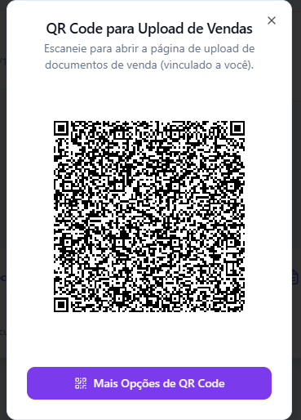
4. Escaneie o QR Code com a câmera do celular:
Abra a câmera do seu celular e aponte para o QR Code exibido na tela do computador.
A maioria dos celulares reconhece automaticamente e mostra um link para acesso.
5. Acesse o site pelo link:
Toque no link que apareceu após escanear o QR Code.
Você será redirecionado para o site onde poderá enviar os documentos.

Outras Ações com o QR Code:
Se preferir, você pode clicar em “Mais opções de QR Code”.
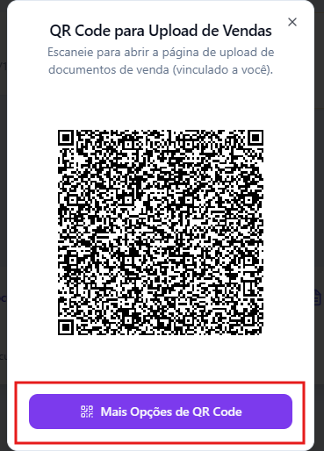
Nessa área, você poderá:
- Baixar o QR Code como imagem para guardar ou imprimir
- Compartilhar o QR Code com outras pessoas pelo celular ou computador
